МИНИСТЕРСТВО ОБРАЗОВАНИЯ И НАУКИ
ЗАБАЙКАЛЬСКОГО КРАЯ

Государственное учреждение дополнительного образования
«Технопарк Забайкальского края»

Разделочная доска с элементами городецкой росписи

(Методическая разработка занятия
для педагогов дополнительного образования
и учителей технологии)

Разработчики:
Сарапкина Марина Валерьевна, Старицына Наталья Александровна, педагоги дополнительного образования

Чита, 2023

Цель занятия: выпилить разделочную доску и украсить городецкой росписью.
Предметная задача:
Научить рисовать элементы городецкой росписи по фанере.
Метапредметная задача:
Развивать чувство композиции, умение правильно располагать узор в заданной форме.
Личностная задача:
Формировать интерес к народным промыслам России на примере городецкого промысла.

Оборудование, материалы:
Фанера 4 мм, ручной лобзик, трафареты, копировальная бумага, краски (гуашь).
Ход занятия
1.Орг. момент
Здравствуйте ребята!
Что вы подарите маме и бабушке на 8 марта? Так уж выходит, что большую часть времени хозяйка проводит на кухне. И так хотелось бы, чтобы всё здесь радовала глаз. Ведь даже разделочные доски могут быть очень красивы, если они не простые, а расписные.
История городецкой росписи
Городецкая роспись — это русский народный художественный промысел, особый вид росписи по дереву, который появился в середине XIX века в Нижегородской губернии.
Городецкая роспись возникла в Поволжье, в районе города под названием Городец. Жители близлежащих деревень украшали деревянные прялки резьбой. Сначала узор создавали с помощью вставок из других пород дерева, затем резной орнамент стали подкрашивать, а еще позже роспись полностью вытеснила резьбу.
Городецкие прялки отличались от обычных тем, что их не вытачивали из цельного куска дерева, а изготавливали из двух частей — гребня и донца. Донце представляло собой широкую доску: с одного конца она сужалась, и в этом месте делали отверстие для ножки гребня. Как раз донце и было расписным: когда прялкой не пользовались, ее вешали на стену в качестве украшения.
Вскоре яркими рисунками стали украшать не только прялки, но и сани, сундуки, мебель, игрушки, шкатулки, деревянные панно и многие другие предметы. Изначально для росписи использовали яичные краски, а на смену им пришли масляные, темперные и гуашевые.
Городецкую роспись выполняли на деревянной основе, которую перед этим грунтовали желтым, красным или черным цветами. Краски наносили большими цветовыми пятнами, после чего приступали к прорисовке деталей.
Вторым излюбленным мотивом городецких мастеров были цветы. Часто встречались и изображения животных, в частности коней и птиц. Но некоторые мастера прибегали к более экзотическим образам, например, рисовали львов. Такие рисунки обычно были парными: животные на изделиях смотрели друг на друга, как на гербах.
После войны в селе Курцево под руководством художника Аристарха Коновалова открыли артель «Стахановец», которая через несколько лет превратилась в фабрику. Эта фабрика работает до сих пор: здесь мастера-живописцы производят декоративные панно, расписные игрушки, детскую мебель, деревянные блюда и другие предметы.

Техника росписи очень проста.
На предыдущем занятии мы выпилили разделочную доску из фанеры толщиной 4 мм., зашлифовали её, т.е. подготовили к дальнейшей работе. А сегодня на занятии мы будем делать роспись. Но не торопитесь делать роспись сразу же на разделочной доске. Попробуйте сначала на листе бумаги.
В росписи преобладают цвета: синий, красный, белый, черный, зеленый.
Начать нужно с подмалевки. То есть взяв кисть и обмакнув в краску нанести на бумагу основные цветовые пятна.
Подмалёвок – первый этап работы. Для образца разделочных досок в альбоме даны на стадии подмалевка. Наложены основные цвета и появилось ощущение, что работа окончена, но это не так.
Теперь второй этап – оливки.
Надо как бы «оживить» подмалевок. Нанести точки и штрихи на каждый цветок, лист.
Оживка придает городецкой росписи особую выразительность, завершенность композиции и неповторимый городецкий характер. Когда краски полностью высохнут, доску покрывают два-три раза бесцветным лаком.
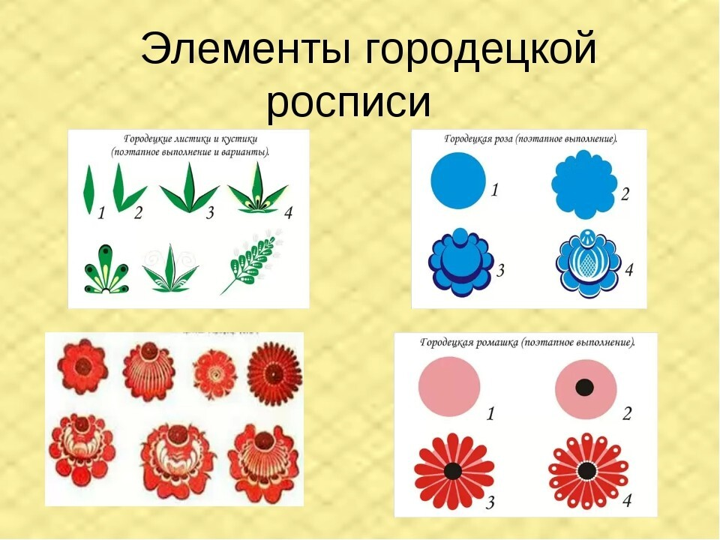
Полезные советы и маленькие хитрости
1. Иногда, если текстура древесины скучна и маловыразительна, поверхность покрывают тонким слоем жёлтой или охристой краски.
2. Если чтобы работа была аккуратной, то копировальную бумагу, лучше не применять. Натрите мягким карандашом 2-3 мм обратную сторону рисунка и передавите его на поверхность доски.
3. Желательно выполнить роспись мягкими кистями, например, беличьим.
4. Лучше делать роспись гуашью. Нужно научиться брать на кисть ровно столько краски, чтобы хватило ровно на одно цветовое пятно.
5. Прежде чем приступить к каждому следующему этапу, подождите пока краска высохнет.
6. Для нанесения оживки нужны белила и черная краска. Когда нет белил можно воспользоваться белой вододисперсионной краской для стен, только необходимо помнить, что она клеевая и кисти нужно очень тщательно промывать водой.
7. Оживки представляют собой точки, скобки, штрихи.
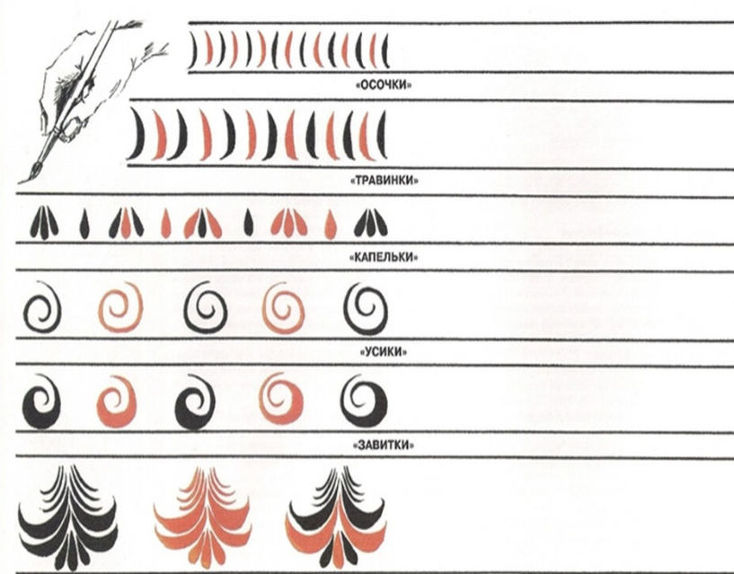
8. Торец готовой уже расписной доски иногда обводят ярко-красным контуром, как бы обрамляя работу. А также можно нанести контур рамки сверху на расписную поверхность.
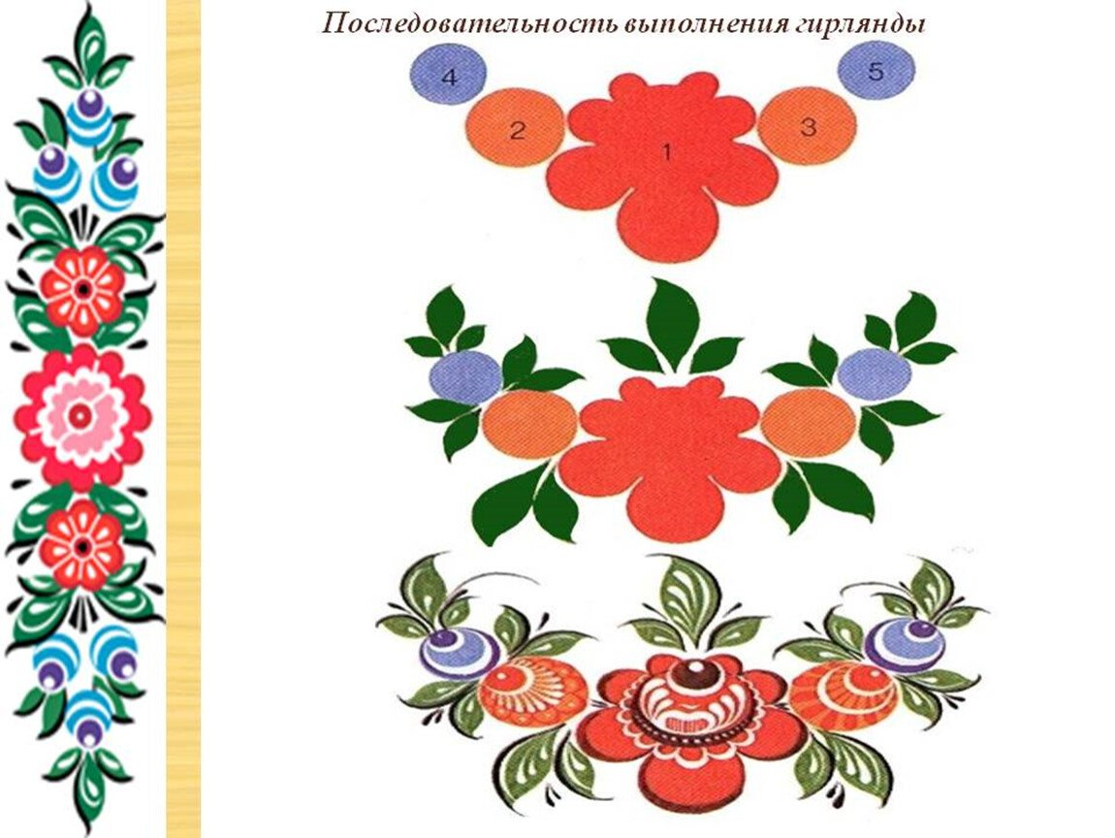

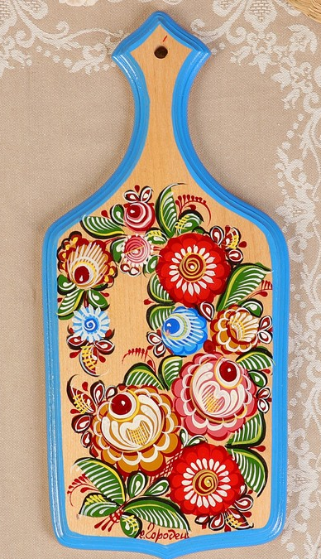
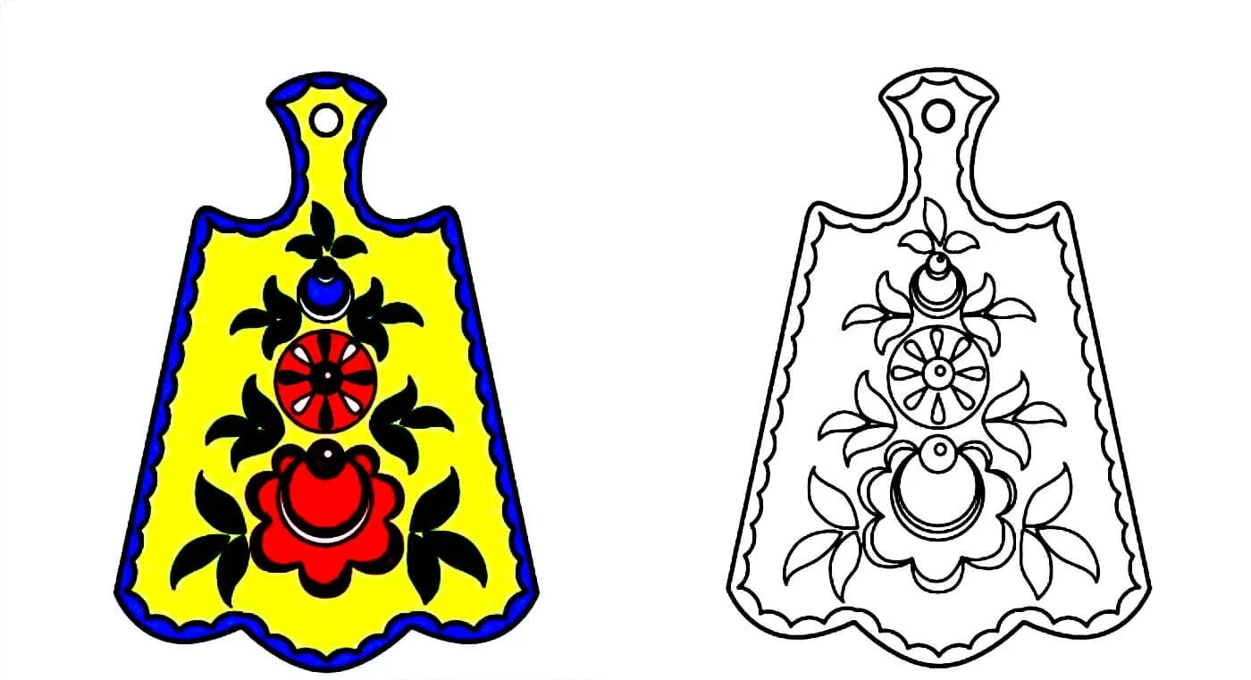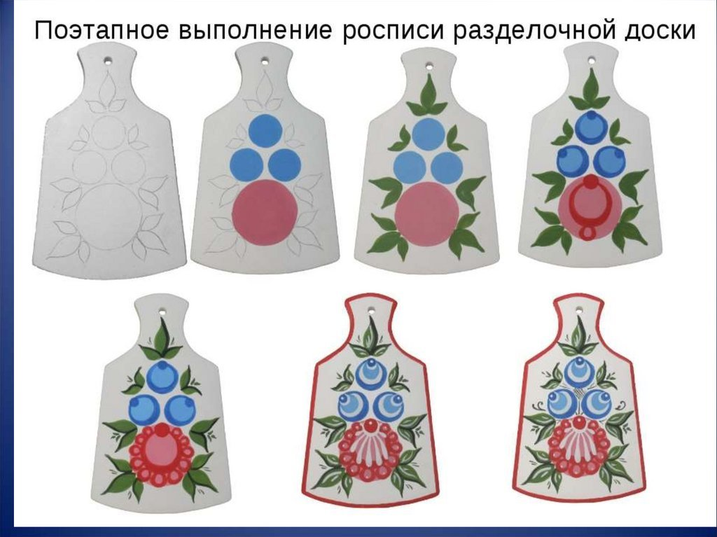
Н сегодня наше занятие окончено. Вы все молодцы, справились на отлично.
5. Подведение итогов занятия, уборка рабочих мест.

